Scripting期末報告文件

題目:抓取steam遊戲系統要求

組別:第三組

組長:楊廷恩 學號:3B217121

組員:黃紹愷 學號:3B217117

組員:張呈定 學號:3B017078

1.作業說明

本作業透過爬蟲和資料庫的應用，從steam中抓取遊戲的各項資料，包含遊戲名稱、最低配置要求和系統建議配置

2.背景資料

Steam是一個電子遊戲數位分發平台，其規模為當今最大且使用者最多的平台，我們透過自製的程式來抓取steam中的各項遊戲是否符合我們電腦的最低配置以及能否高效能運行

3.環境介紹

硬體：具備網絡連接的個人電腦

作業系統:Windows 10 或以上

軟體:VScode

工具:requests、sqlite3、re、tkinter、bs4

4.實作方法

安裝步驟:

1.新增虛擬環境

2.安裝requirements清單中的套件

解決方案步驟:

1.使用爬蟲抓取資料：

利用requests發送請求至Steam平台，提取遊戲的系統需求資訊

2.解析網頁內容:

使用正則表達式從網頁中提取遊戲名稱、系統最低配置和系統建議配置

3.資料存儲：

使用SQLite資料庫儲存提取的資訊

4.介面開發：

開發一個Tkinter圖形介面，用戶輸入Steam網址後就能得到遊戲資訊

流程圖: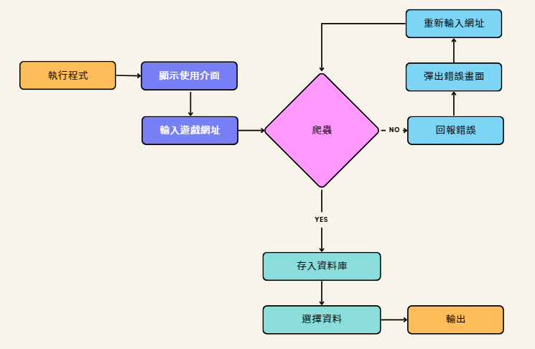

畫面演示:

1.顯示使用者介面後輸入遊戲網址

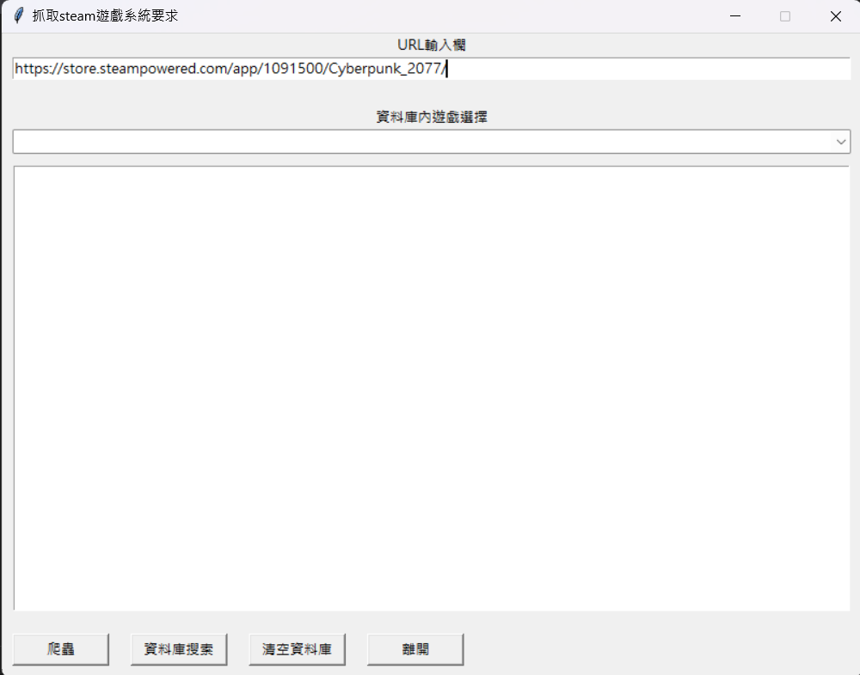

2.點擊爬蟲，若成功則將資料存入資料庫，若失敗則彈出錯誤

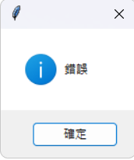

3.選擇以儲存的資料

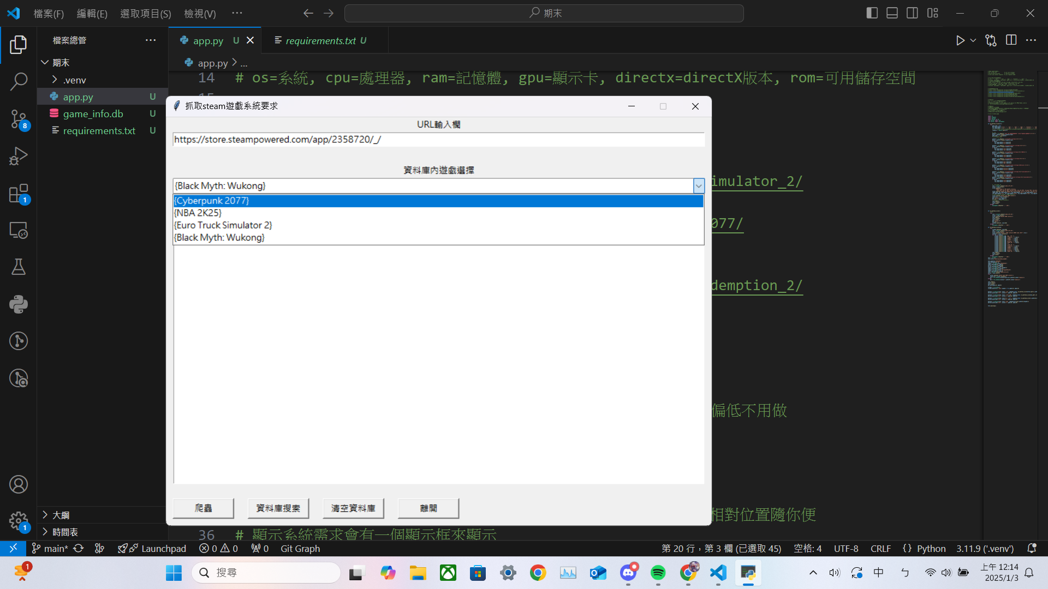

4.點擊資料庫搜索後輸出資料

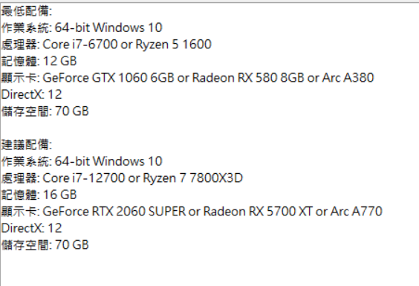

5.實作心得

經歷一整個學習的課程，從沒學過任何資料庫和爬蟲的小白慢慢學習了Scripting的各種知識，儘管仍然粗糙但依然穩定的完成作業，在學習的過程中做困難的不是知識難以理解，相反只要照著課堂上的講義一步一步學習就能夠簡單理解，困難的地方在於要花費很多的時間來練習熟悉，在之前的作業中至少都要花費好幾個小時來慢慢把作業完成。

期末作業部份組員都十分給力，以疾快的時間和完整的程式完成了自己的工作，可惜的是認識的時間太短又過於匆忙如果能把分組的時間提早就再好不過了。

6.附註

工作分配:

爬蟲、資料庫:楊廷恩

程式介面:張呈定

文件、ppt:黃紹愷

參考文獻:

課程講義

使用軟體:

VScode 出處:微軟